3.1. Jak wspierać zaangażowanie uczniów?
Jak już wspomniano wcześniej, ważne jest zaprojektowanie działań edukacyjnych, które generują dowody i wspierają umiejętności metapoznawania i samoregulacji uczniów (SRL) (patrz 1.1), a także przeanalizowanie i zinterpretowanie dostępnych dowodów w celu wsparcia SRL i zaangażowania uczniów (patrz 2.1 i 2.2).

W tej sekcji opiszemy, jak promować zaangażowanie uczniów i jak angażować uczniów w VLE. Następnie przedstawimy przegląd strategii opartych na Moodle, które wspierają projektowanie kursów i pomagają zaangażować studentów na podstawie LA, po przeanalizowaniu dowodów uczniów. Na koniec wyjaśnimy, jak zaangażować uczniów w refleksję i samoocenę procesu uczenia się.

3.1.1. Zaangażowanie studentów w VLE
Zaangażowanie jest zdefiniowane przez Bonda i Bedenlier (2019:2) jako „energia i wysiłek, które uczniowie wykorzystują w swojej społeczności uczącej się, obserwowalne za pomocą dowolnej liczby wskaźników behawioralnych, poznawczych lub afektywnych w całym kontinuum. Jest kształtowane przez szereg wpływów strukturalnych i wewnętrznych, w tym złożone wzajemne oddziaływanie relacji, działań edukacyjnych i środowiska uczenia się”.
Zaangażowanie poznawcze | Zaangażowanie afektywne | Zaangażowanie behawioralne
Strategie głębokiego uczenia się, samoregulacji i zrozumienia (np. krytyczne myślenie, rozumowanie operacyjne, samoregulacja, preferowanie trudnych zadań). | Pozytywne reakcje na środowisko uczenia się, rówieśników i nauczycieli, a także ich poczucie przynależności i zainteresowania (np. entuzjazm, poczucie przynależności, satysfakcja, ciekawość). | Uczestnictwo, wytrwałość i pozytywne zachowanie (np. Obecność, ukończenie pracy domowej, uczestnictwo/zaangażowanie, interakcja, nawyki badawcze/dostęp do materiałów szkoleniowych).
Tabela 1. Wymiary zaangażowania studentów (na podstawie Bond et al., 2020)

Zgodnie z tą definicją Bond i Bedenlier (2019) proponują „ramy zaangażowania studentów”, które konceptualizują, w jaki sposób technologia edukacyjna, oprócz wpływu na zaangażowanie społeczne uczniów, wpływa również na krótkoterminowe i długoterminowe wyniki akademickie (patrz rys. 1). Ta pierwsza odnosi się do wiedzy dyscyplinarnej i umiejętności myślenia wyższego rzędu, motywacji, poczucia przynależności i dobrego samopoczucia, poprawy relacji poprzez wzajemne uczenie się i współpracę itp. To ostatnie odnosi się do uczenia się przez całe życie, rozwoju osobistego i większego zaangażowania w szerszą społeczność edukacyjną.

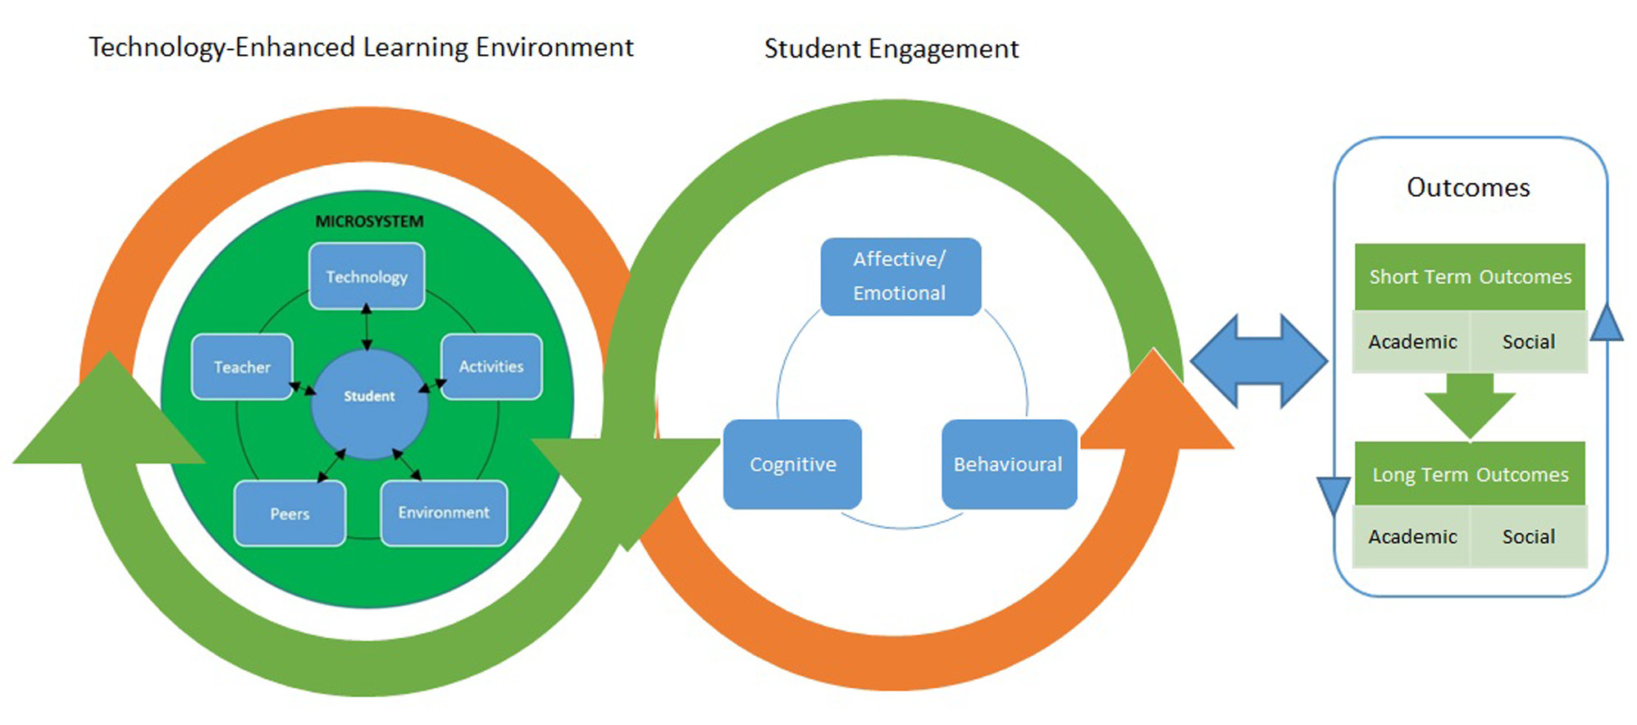Rysunek 1. Ramy zaangażowania studentów Bond and Bedenlier (2019, s.8)

Bliska interakcja między uczeniem się wspomaganym technologią, zaangażowaniem i wynikami wymaga od nauczycieli okresowej refleksji nad ich umiejętnościami i zaufaniem do korzystania z technologii, ich rolą jako moderatorów i wpływem ich praktyk na osiągnięcia uczniów.

Chcesz dowiedzieć się więcej o prezentowanym produkcie? Poniższy dokument pokaże wizualnie ramy zaangażowania uczniów, listę wskaźników zaangażowania uczniów, dane dotyczące zaangażowania uczniów, możliwe sposoby pomiaru zaangażowania oraz techniki i przykłady promowania zaangażowania. Kliknij tutaj.

Rola nauczycieli ma zatem kluczowe znaczenie dla wspierania zaangażowania uczniów. Aby osiągnąć ten cel, muszą być w stanie:

- Promuj aktywne uczenie się (Prince, 2004) i poczucie przynależności do społeczności uczniów.
- Umieść uczniów w centrum i uczyń ich odpowiedzialnymi za swoją naukę.
- Skoncentruj się zarówno na tym, czego i jak uczą się uczniowie.
- Rzuć wyzwanie uczniom, aby wspierać metapoznanie uczniów i rozwijać ich umiejętności krytyczne, ale także umiejętności SRL.
- Dąż do znaczącego uczenia się łączącego się z rzeczywistymi problemami.
- Wymagaj od ucznia zaangażowania w siebie i innych.
- Promowanie refleksji nad samoświadomością uczniów na temat tego, czego i jak się uczą (patrz 1.1).

Jak pokazuje poniższa tabela, instruktorzy muszą zdobyć różne role w zależności od kontekstu i rodzaju uczniów i muszą odpowiednio dostosować proces uczenia się.

Rola ucznia | Rola nauczyciela | Proces
Organizacja nowa | Negocjator społeczny | Instruktor zapewnia zajęcia, które są interaktywne i pomagają uczniom poznać się nawzajem. Instruktor wyraża oczekiwania co do zaangażowania w kurs, zapewnia orientację w kursie i utrzymuje kursantów na właściwej ścieżce. Przykłady: przełamywanie lodów, indywidualne przedstawianie się, dyskusje dotyczące kwestii społecznych, takich jak zasady Netykiety w wirtualnym salonie.
współpracownik | Inżynier | Instruktor tworzy diady uczniów i zapewnia działania wymagające krytycznego myślenia, refleksji i dzielenia się pomysłami. Przykłady: wzajemne recenzje, krytyka działań.
Współpracownik | Facylitator | Instruktor prowadzi zajęcia wymagające współpracy w małych grupach, rozwiązywania problemów, refleksji nad doświadczeniami. Przykłady: dyskusje na temat treści, odgrywanie ról, debaty, układanki.
Inicjator / partner | Członek społeczności/ pretendent | Zajęcia są zaprojektowane przez ucznia lub prowadzone przez ucznia. Dyskusje zaczynają zmierzać nie tylko tam, gdzie zamierza instruktor, ale także tam, gdzie kierują ich uczniowie. Przykłady: Prezentacje i projekty grupowe, dyskusje prowadzone przez uczniów.
Tabela 2. Na podstawie: Conrad, R. M., & Donaldson, J. A. (2011). Angażowanie ucznia online: działania i zasoby do twórczego nauczania (tom 38). John Wiley & Sons. (s.9)

W VLE ważne jest, aby angażować uczniów w tworzenie treści poprzez uczenie się poprzez zajęcia dydaktyczne, działania oparte na współpracy i wspólne uczenie się w środowisku hyflex.

Cel ten można osiągnąć poprzez:
(1) Moodle lub inne VLE w połączeniu z narzędziem synchronicznym (na przykład Zoom lub MS Teams). Podczas gdy VLE wymaga ciągłego zaangażowania w dowolnym momencie w zależności od dostępności uczniów, zamiast tego narzędzie do wideokonferencji reprezentuje jednorazowe zaangażowanie w określonym czasie. Połączenie tych dwóch czynników musi zachodzić synergicznie. Na przykład podczas jednorazowej sesji w Zoomie nauczyciel wyjaśnia podstawowe teoretyczne pojęcia związane z klasą i wyjaśnia aktywność, którą uczniowie muszą wykonać. Podczas tej sesji uczniowie wyrażają swoje wątpliwości i zadają pytania. Po sesji synchronicznej uczniowie są zobowiązani do prowadzenia swojej działalności na forum i odpowiadania sobie nawzajem na sugestie dotyczące sposobów jej poprawy.
(2) Nauczyciele wspierający autonomię ucznia. Oznacza to, że dzięki swoim nauczycielom uczniowie czują się odpowiedzialni za własną naukę, sugerują dalsze materiały edukacyjne zamieszczane w VLE, sugerują ewentualne zmiany w programie nauczania i konstruktywnie „krytykują” treści dydaktyczne proponujące ulepszenia. Oznacza to również, że uczniowie są w stanie wyszukiwać treści uczenia się poza VLE i dzielić się nimi z rówieśnikami i nauczycielami, aby pielęgnować dyskusję.
(3) Współpraca między rówieśnikami. Istnieją narzędzia, które działają z powodzeniem w połączeniu z VLE i które umożliwiają pracę zespołową. Wśród nich są wiki i dokumenty Google, ale także narzędzia do adnotacji tekstowych, takie jak Amanote i Hypothesis. Amanote pozwala uczniom opisywać szeroką gamę materiałów szkoleniowych za pomocą slajdów, filmów i tekstu, aby zwiększyć ich produktywność. Hipoteza pozwala uczniom opisywać sieć i angażować ich w adnotacje społeczne. Studenci mogą wybierać teksty, odpowiadać i udostępniać adnotacje oraz współpracować prywatnie z rówieśnikami. Podobnie istnieją narzędzia wideo do zaangażowania społecznego, takie jak Annoto, VideoAnti Edpuzzle, które zamieniają pasywną konsumpcję wideo w aktywne, społeczne i oparte na współpracy doświadczenie i pozwalają dodawać adnotacje, komentarze i obrazy do filmów. Annoto pozwala uczniom dzielić się swoimi pomysłami i pisać komentarze podczas oglądania filmu, zmieniając ich doświadczenie edukacyjne w społeczne. VideoAnt ma bardzo podobne funkcje i został stworzony przez University of Minnesota, Edpuzzle jest specjalnie zaprojektowany dla szkół i sprawia, że lekcje są interaktywne, umożliwiając uczniom i nauczycielom dodawanie notatek, obrazów i pytań podczas lekcji wideo.

Ponadto poniżej znajduje się lista narzędzi, które można wykorzystać do zaangażowania uczniów w edukację online, sensowne uczenie się i grywalizację.

- Quiz. Jest przeznaczony do oceny, instruktażu i praktyki oraz umożliwia tworzenie gier quizowych, w które uczniowie mogą grać w klasie i/lub w domu.
- Kahoot. Jest to wieloaspektowa usługa, która może być używana w szkołach, w pracy, w domu iw kontekstach akademickich, pozwala tworzyć gry quizowe, w które uczniowie mogą grać samodzielnie lub w zespołach.
- Plickers. Jest przeznaczony do oceny formatywnej i działa poprzez karty do quizów wielokrotnego wyboru. Uczniowie mogą grać w pojedynkę lub w zespołach.
- ClassCraft. Przyczynia się do motywacji uczniów, poprawy zachowania i pracy zespołowej, ponieważ zamienia każdą klasę w odgrywanie ról, jak gra wideo.
- Genially. Tworzy przyciągające wzrok prezentacje, atrakcyjne wizualnie infografiki i mapy koncepcyjne, aby wspierać zaangażowanie uczniów i umiejętności metapoznawcze.
- Dopasuj pamięć. Tworzy gry z pamięcią flash za darmo za pomocą filmów, zdjęć, wydarzeń i linków.

(4) Uczenie się oparte na rówieśnikach (uczenie się przez nauczanie). Kiedy uczniowie są szkoleni w zakresie korzystania z wyżej wymienionych narzędzi, a następnie dzielą się swoimi artefaktami z grupą, stają się współtwórcami, uczą się nawzajem, a sami nauczyciele uczą się od nich. Uczenie się staje się procesem dwukierunkowym.

Aby zapoznać się z tymi tematami, kliknij tutaj

3.1.2. Narzędzia oparte na VLE wspierające projektowanie kursów i zaangażowanie
Jak już wyjaśniono w sekcji 1, przy projektowaniu kursu online ważne jest, aby przewidzieć strategie, które pomogłyby nauczycielom zebrać dowody na to, jak uczniowie wchodzą w interakcje z zasobami edukacyjnymi i zajęciami. Dane oparte na dowodach pomagają nauczycielom poprawić ich codzienną praktykę nauczania, pokazując, do jakich zasobów uczniowie nie mają dostępu, jakie działania są mniej angażujące oraz jakie tematy lub koncepcje pozostają niejasne i wymagają więcej dyskusji lub praktycznych praktyk. Ponadto dowody mogą pokazać nauczycielom, że niektórzy uczniowie w ogóle nie wchodzą w interakcje z treściami kursu i może to być sygnał, że uczniowie mogą być zagrożeni przedwczesnym zakończeniem nauki. Dlatego ważne jest, aby skontaktować się z nimi i omówić sytuację.
W tej sekcji proponujemy narzędzia przydatne do oceny zaangażowania i motywacji uczniów w celu dostosowania działań, a tym samym poprawy ich zaangażowania. Jednocześnie proponowane narzędzia pozwalają uczniom zwiększyć poziom metapoznania w zakresie uczenia się i zaangażowania.
Niektóre z narzędzi to:
- Forum dyskusyjne
- Wybór grupy
- Wybór
- Informacja zwrotna
- Etykiety
Forum dyskusyjne
Działalność Forum umożliwia uczniom i nauczycielom wymianę pomysłów poprzez zamieszczanie komentarzy w ramach „wątku” (rys. 2). Pliki takie jak obrazy i media mogą być zawarte w postach na forum. Nauczyciel może oceniać i/lub oceniać posty na forum, a także może dać uczniom pozwolenie na ocenianie nawzajem swoich postów.
Liczba wpisów na forum jest sposobem na ocenę poziomu uczestnictwa i zaangażowania uczniów. Gdy analityka uczenia się wykaże niewiele dowodów zaangażowania, może podjąć działania naprawcze, projektując bardziej angażujące działanie, oceniając zadania na forum i konfigurując działania oparte na wzajemnych opiniach.

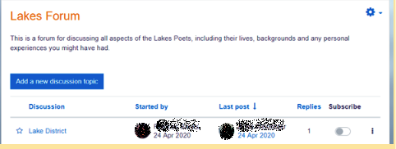
Rysunek 2. Przykład forum dyskusyjnego w Moodle

Wybór grupy
To narzędzie pozwala uczniom utworzyć grupę dla zadania, dołączyć do istniejącej grupy lub zmienić grupę, w zależności od decyzji instruktora. Daje możliwość sprawdzenia i oceny, czy uczniowie są wystarczająco zaangażowani, aby dołączyć do grupy i odpowiednio zaangażować się w działalność grupową. Każda odpowiedź wskazuje na pewien poziom zaangażowania uczniów. Jednak wykładowca powinien czerpać ze swojej wiedzy na temat dynamiki grupy i zachowań edukacyjnych, aby dowiedzieć się więcej o wyborze grupy lub decyzjach zastępczych. Nauczyciel może również użyć narzędzia wyboru grupy, aby pomóc uczniom zaplanować własną naukę, umożliwiając im nie tylko samodzielne tworzenie grup, ale także wybór daty prezentacji zadania (rys. 3). Ważne jest, aby jeśli korepetytor obserwuje bierne zaangażowanie niektórych uczniów, zwrócił na to uwagę i skontaktował się z uczniami pocztą elektroniczną lub publikując ogólną wiadomość na forum dyskusyjnym.
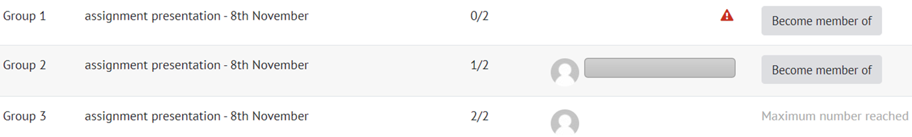
Rysunek 3. Przykład działania wyboru grupy w Moodle

Wybór
Narzędzie wyboru pozwala nauczycielowi zadać jedno pytanie i zaoferować wiele możliwych odpowiedzi. Narzędzie to pozwala nauczycielowi stworzyć ćwiczenie, w którym uczniowie sami mogą wybrać, w jaki sposób rozwijać dany temat. Na przykład studenci mogą wybrać, czy chcą analizować i omawiać kwestie związane ze zmianami klimatu z perspektywy ekonomicznej lub prawnej. Wyniki mogą być publikowane po udzieleniu odpowiedzi przez uczniów, po określonym terminie lub nie być publikowane w ogóle. Ponadto wyniki mogą być publikowane z identyfikacją studenta lub anonimowo. Dając uczniom możliwość decydowania o tym, czego chcą się nauczyć, zwiększa się ich poziom zaangażowania. W ten sposób wykładowcy odpowiadają na swoje potrzeby i zainteresowania edukacyjne. Podczas korzystania z tego narzędzia każda odpowiedź wskazuje poziom zaangażowania i może służyć jako punkt wyjścia do głębszej dyskusji.

Informacja zwrotna
Narzędzie informacji zwrotnej umożliwia nauczycielom tworzenie i przeprowadzanie ankiet i może być wykorzystywane do oceny kursu lub nauczyciela. Dzięki temu narzędziu możliwe jest przeprojektowanie zadania lub czynności, które nie działały dobrze. Narzędzie informacji zwrotnej może być używane przez cały semestr, a także pod koniec kursu. W trakcie kursu można gromadzić informacje zwrotne, aby zbadać, czy uczniowie rozumieją kluczowe pojęcia przedstawione na zajęciach, jakie zasoby uznają za najbardziej przydatne i jakie dodatkowe zasoby uznaliby za istotne. Zamiast tego końcowa informacja zwrotna jest związana z wewnętrzną oceną jakości kursu, w której uczniowie są proszeni o podzielenie się swoimi spostrzeżeniami i opiniami na temat kilku pytań związanych z treścią kursu. Mimo że wszystkie ankiety są planowane na początku semestru, niektóre pytania mogą być edytowane, dodawane lub usuwane, w zależności od postępów w nauce, problemów lub pytań pojawiających się podczas pracy z różnymi grupami studentów w każdym semestrze (rys. 4).

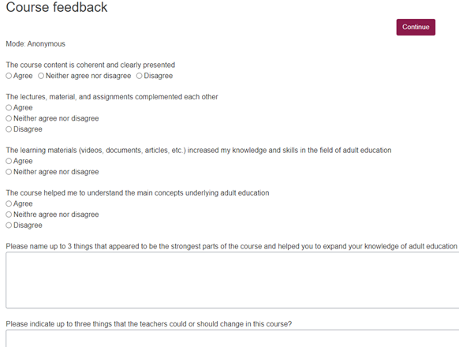
Rysunek 4. Przykład raportu quizowego (Trepule & Tamoliune, komunikacja osobista, 2022, studia magisterskie „Koncepcje edukacji dorosłych”, Uniwersytet Vytautas Magnus)

Etykiety
VLE jak Moodle pozwala nauczycielom przypisywać odznaki, które są dobrym sposobem na świętowanie osiągnięć i pokazywanie postępów. Odznaki mogą być przyznawane na podstawie różnych wybranych kryteriów i mogą być wyświetlane w profilu użytkownika lub publikowane w publicznej kolekcji odznak. Odznaki są związane z procesem grywalizacji nauki i mogą być potężnym czynnikiem angażującym.

3.1.3. Zaangażuj uczniów w refleksję i samoocenę procesu uczenia się
Na początku kursu ustal, co uczniowie już wiedzą, rozumieją i mogą zrobić. Ułatwi to planowanie nauki i nauczania, które odpowiada potrzebom i oczekiwaniom uczniów. Następnie należy upewnić się, że efekty uczenia się są dostosowane do treści nauczania, działań i strategii oceny oraz że zadania, które należy wykonać, są wyjaśnione wcześniej (patrz 1.2.). Ponadto nauczyciele muszą brać pod uwagę nie tylko jakość materiałów dydaktycznych, ale także ich ilość. Innymi słowy, ważne jest, aby nie przekraczać liczby materiałów do nauki. W przypadku kursu mieszanego wyrównaj zajęcia w klasie i poza klasą i pokaż je w samouczku. Zaproponuj interesujące zasoby edukacyjne i pokaż uczniom taksonomię Blooma (rys. 5) na początku kursu, aby poprawić ich krytyczne umiejętności.

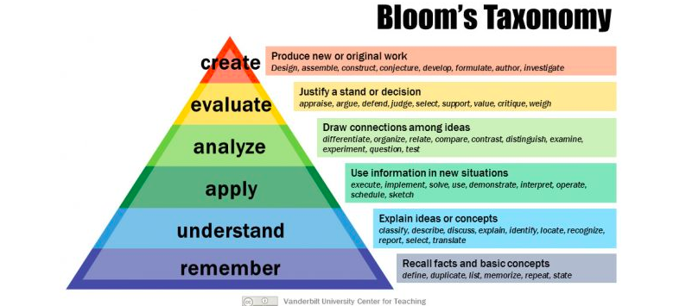

Rysunek 5. Taksonomia Blooma została zrewidowana, aby pokazać uczniom, jak poprawić umiejętności krytycznego myślenia i osiągnąć uczenie się wyższego rzędu (Anderson i in., 2001). Źródło: Armstrong, P. (2010). Taksonomia Blooma. Centrum Nauczania Uniwersytetu Vanderbilt. Pobrane [14-12-22] z https://cft.vanderbilt.edu/guides-sub-pages/blooms-taxonomy/.

Taksonomia Blooma (1959) jest hierarchią celów uczenia się i obejmuje trzy aspekty uczenia się: myślenie (umiejętności umysłowe), odczuwanie (umiejętności emocjonalne) i działanie (umiejętności praktyczne). Praca Blooma sugeruje, że uczniowie muszą być poznawczo kwestionowani poprzez pytania typu zapamiętywanie, prowokujące do myślenia pytania i pytania, które pozwalają im nawiązać kontakty.
W wersji poprawionej (Anderson et al., 2001) dla każdego poziomu taksonomii występują czasowniki czynnościowe, które pomagają nauczycielom ułożyć plan lekcji i informują uczniów o tym, jak rozwijać swoje umiejętności krytyczne. Aby uzyskać więcej informacji na temat tych czasowników, kliknij tutaj.

Podczas kursu zapewnij uczniom możliwości autorefleksji i refleksji w grupie, oferuj ciągłe informacje zwrotne i pomagaj im rozwijać współpracę w grupach. Zaprojektuj nie tylko ocenę podsumowującą, ale także strategie oceny formatywnej, które pomogą uczniom zidentyfikować ich mocne i słabe strony uczenia się oraz pomogą ci jako nauczycielowi rozpoznać, gdzie uczniowie walczą. Przykłady oceny formatywnej mogą obejmować szybkie quizy, mapowanie koncepcji, podsumowanie 1-zdaniowe, dyskusję w klasie, pracę zespołową itp. Innym ważnym aspektem jest to, że uczniowie muszą odczuwać obecność nauczyciela i muszą często przekazywać informacje zwrotne na temat swoich zadań.

Na koniec kursu upewnij się, że pamiętasz informacje zwrotne od swoich uczniów i że mają oni możliwość zastanowienia się nad własną nauką (narzędzie e-portfolio, ankieta zwrotna, wywiady z uczniami).

Właściwe zaprojektowanie kryteriów oceny odgrywa również bardzo ważną rolę we wspieraniu zaangażowania uczniów (na przykład poprzez dzielenie się instrumentami oceny). Jednak te materiały szkoleniowe nie obracają się wokół tego aspektu. Jeśli chcesz dowiedzieć się więcej o ocenie, sprawdź ten kurs. https://teacamp.vdu.lt/course/view.php?id=89

Poniższe najlepsze praktyki rzucą więcej światła na wyżej wymienione kwestie.

PRZYKŁAD NAJLEPSZYCH PRAKTYK
Tytuł: Angielski kurs online za pośrednictwem MSTeams Mamet-Michalkiewicz, M. (2020). Kurs konwersacji w języku angielskim. Opierając się na osobistych doświadczeniach. Uczelnia: Uniwersytet Śląski, Program studiów magisterskich
Sekcja ram: B - Strategie metapoznawcze do pomiaru sukcesu akademickiego uczniów (np. organizowane są dyskusje w celu zidentyfikowania udanych czynników uczenia się; działania edukacyjne ułatwiają uczniom postrzeganie ich roli, koncepcji siebie i sukcesu akademickiego)
Do jakich kompetencji i efektów uczenia się w ramach DigicompEdu się odnosimy?

KOMPETENCJE | EFEKTY KSZTAŁCENIA
Samoregulujące uczenie się  Aktywne angażowanie uczniów  Analiza dowodów | Monitorowanie wydajności korzystaj z technologii cyfrowych (np. ePortfolio, blogi uczniów), aby umożliwić uczniom nagrywanie i prezentowanie swojej pracy.  Wykorzystanie technologii cyfrowych do wizualizacji i wyjaśnienia nowych koncepcji w sposób motywujący i angażujący, np. poprzez wykorzystanie animacji lub filmów.  Projektowanie i wdrażanie działań edukacyjnych, które generują dane na temat aktywności i wyników uczniów.

Kluczowe kwestie: Ta najlepsza praktyka opiera się na kursie języka angielskiego skoncentrowanym na rozmowie. Kurs jest kursem online prowadzonym za pośrednictwem MS Teams. Nauczyciel zaprojektował różne działania edukacyjne, które pomagają zebrać dowody na temat sukcesu akademickiego uczniów. Praca grupowa, praca indywidualna, praca w parach i dyskusja pomogły zaangażować uczniów. Nauczyciel pokazał uczniom prezentacje wprowadzające oraz przedstawił refleksje i ciągłe informacje zwrotne podczas kursu. Na początku kursu uczniowie otrzymali rubrykę do mówienia o kryteriach oceny, aby wpłynąć na poznanie uczniów.
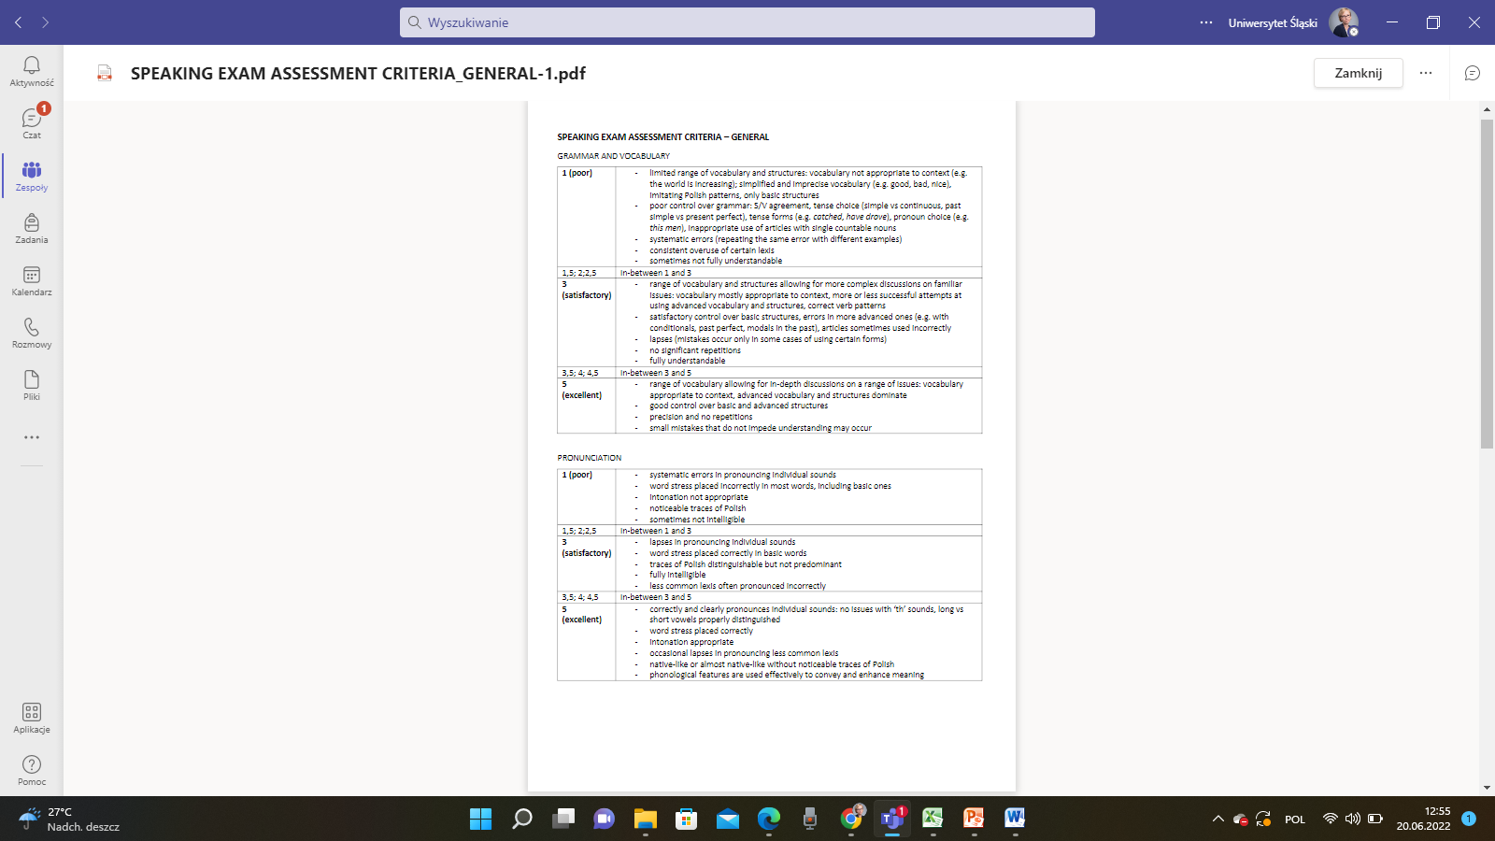
Rysunek nr 1. Mówienie o kryteriach oceny. Obraz MS Team z Master Study Program, Uniwersytet Śląski.

Aby dowiedzieć się o uczniach jako uczących się, nauczyciel poprosił uczniów o obejrzenie krótkiego filmu o przedstawieniu się, a następnie o indywidualne nagranie krótkiego filmu:
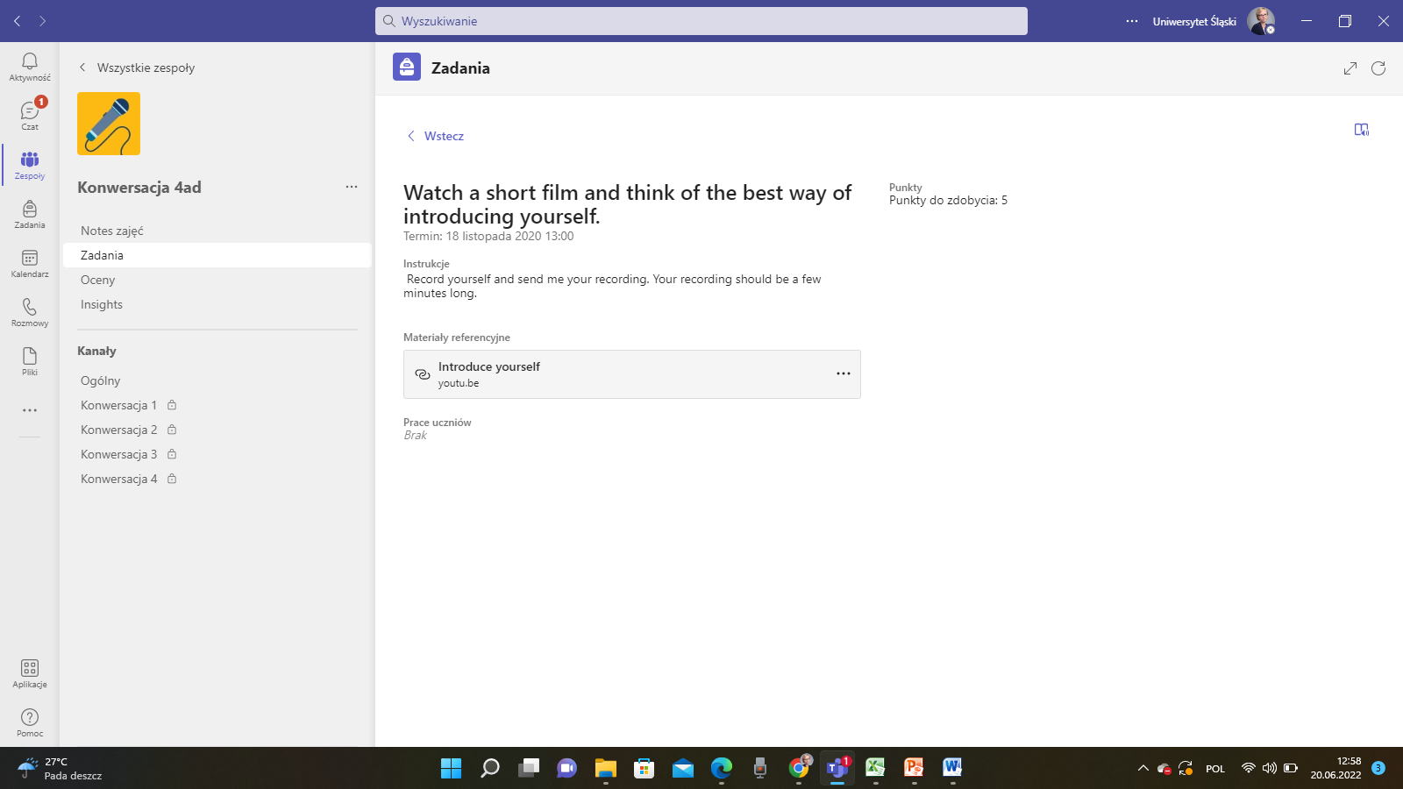
Rysunek 2. Obejrzyj krótki film i zastanów się, jak najlepiej się przedstawić. Obraz MS Team z Master Study Program, Uniwersytet Śląski.

W celu poznania się, zadaniem było przygotowanie prezentacji na temat hobby, zainteresowań, talentów, pasji, upodobań i antypatii ucznia.
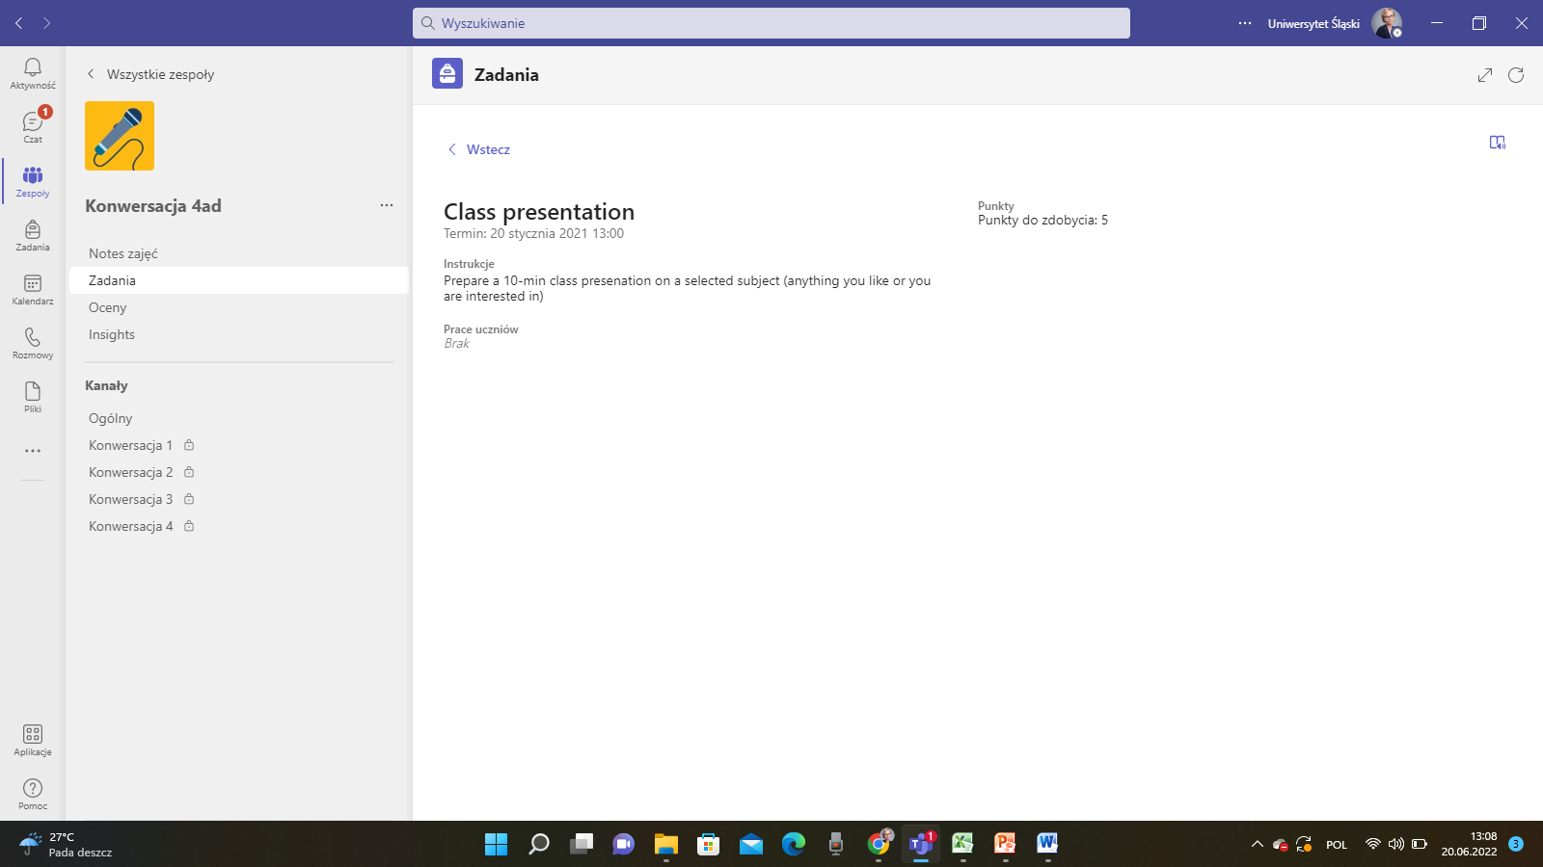
Rysunek 3. Opis zadania i przykładowa prezentacja. Obraz MS Team z Master Study Program, Uniwersytet Śląski.

Wykres 4. Opis zadania i przykładowa prezentacja. Obraz MS Team z Master Study Program, Uniwersytet Śląski.
Slajdy wprowadzające, prezentacje uczniów, ogólne rozmowy w grupie i rozmowy w małych grupach były również bardzo przydatne dla nauczycieli, aby wziąć pod uwagę kwestie, które wpływają na uczenie się uczniów. Uczniowie są zatem aktywnie zaangażowani w działania związane z uczeniem się rówieśniczym.
Znaczenie dla nauczycieli: Uczniowie otrzymywali ciągłą informację zwrotną i ocenę. Pierwsza ocena miała miejsce po dwóch pierwszych spotkaniach w celu sprawdzenia, czy oczekiwania uczniów zostały spełnione; następnie nauczyciel przeprowadził ocenę śródokresową, a pod koniec projektu nastąpiła ocena końcowa. Po realizacji projektu nauczyciel dokonał samooceny na podstawie kwestionariusza satysfakcji uczniów. Do oceny kursu nauczyciel przyjął metodę oceny Delphi.
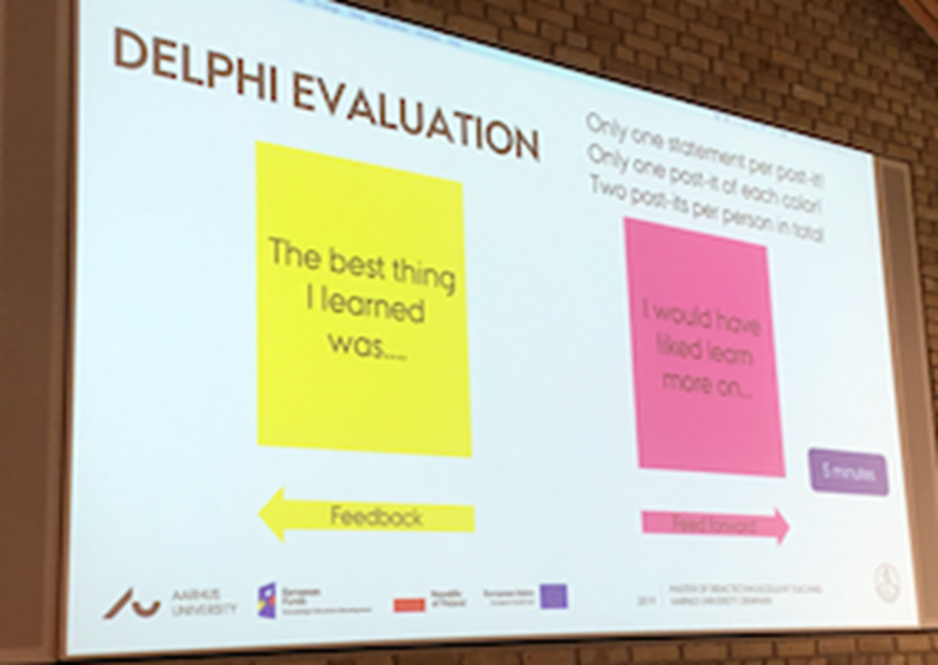
Rysunek 5. Metoda oceny Delphi. Zdjęcie na podstawie osobistych doświadczeń przesłanych przez Uniwersytet Śląski.
Aktywna komunikacja między uczniami a nauczycielami i samymi uczniami ma kluczowe znaczenie dla ułatwienia procesu uczenia się języka. Fora dyskusyjne, Padlet i wyniki pracy grupowej pozwalają nauczycielom śledzić postępy uczniów. Podczas tego kursu najbardziej przydatnymi narzędziami MS Teams do tworzenia strategii uczenia się metapoznawczego dla studentów były fora dyskusyjne. Uczniowie i nauczyciele uczestniczyli w dyskusjach, a forum pozwoliło nauczycielowi sprawdzić poziom uczestnictwa uczniów. Wreszcie, korzystanie z MS Teams pozwoliło na komunikację ze studentami i było dobrym sposobem na kontynuowanie rozmów, które rozpoczęły się na zajęciach. Zespoły MS preferowały interakcje grupowe online, ponieważ przypominają popularne sieci społecznościowe, które są tak powszechne wśród studentów.

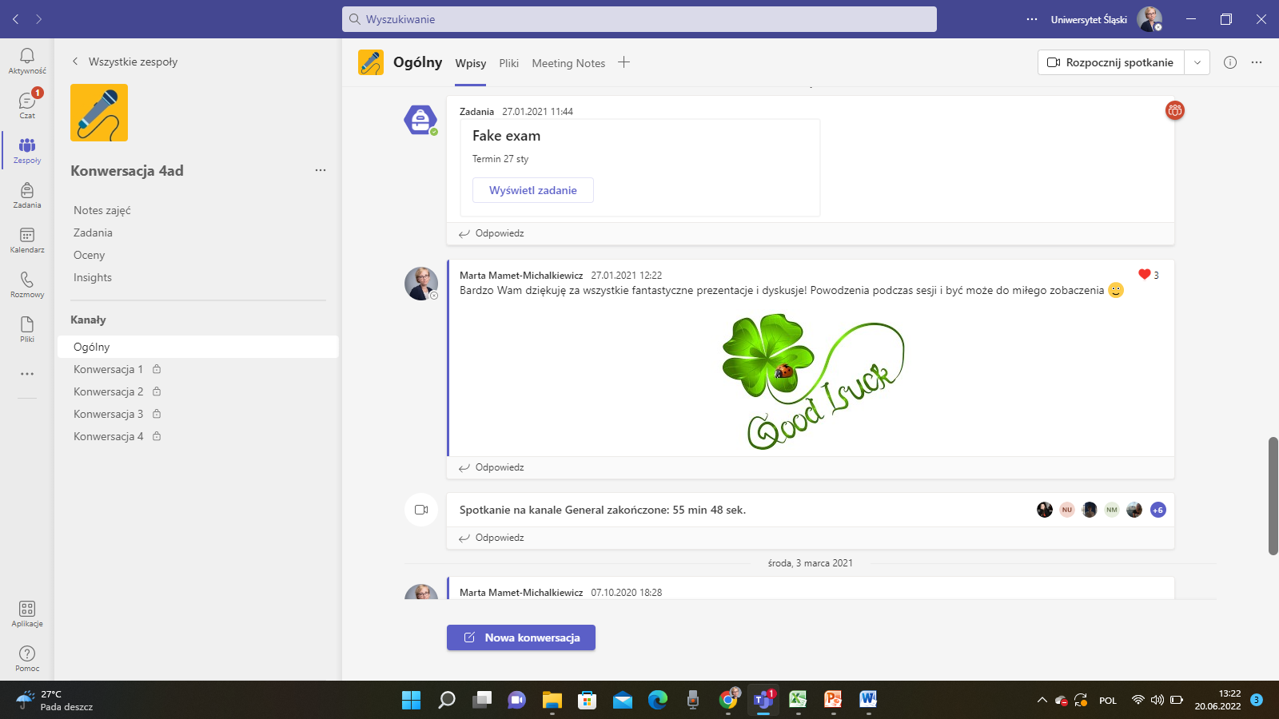
Rysunek 6. Czaty między uczniami a nauczycielem na koncie grupowym MS Teams. Obraz MS Team z Master Study Program, Uniwersytet Śląski.

PRZYKŁAD NAJLEPSZYCH PRAKTYK

Tytuł oryginału: The Blended Course in Translation Studies. Mamet-Michalkiewicz, M. (2020). Tłumaczenie jako zjawisko kulturowe. Opierając się na osobistych doświadczeniach. Uczelnia: Uniwersytet Śląski, Program studiów magisterskich
Sekcja ram: A - Metapoznawcze strategie pomiaru świadomości nauczania i uczenia się (np. Nauczyciele planują działania dla uczniów w celu dostarczenia informacji zwrotnej na temat zasobów edukacyjnych i rozwiązań w zakresie projektowania uczenia się; nauczyciele dostosowują projektowanie uczenia się, aby zaoferować zróżnicowanie zadań, indywidualizację i adaptację uczenia się)
Do jakich kompetencji i efektów uczenia się w ramach DigicompEdu się odnosimy?

KOMPETENCJE | EFEKTY KSZTAŁCENIA
Strategie oceny  Samoregulujące uczenie się  Informacje zwrotne i planowanie | - Wykorzystanie technologii cyfrowych w celu poprawy oceny podsumowującej w testach, np. poprzez testy komputerowe, wdrażanie dźwięku lub obrazu (np. w nauce języka), wykorzystanie symulacji lub technologii cyfrowych specyficznych dla danego tematu jako środowisk testowych.  Autorefleksja  - Wykorzystanie technologii cyfrowych, aby umożliwić uczniom refleksję i samoocenę procesu uczenia się. .  - Wykorzystanie technologii cyfrowej do oceny i przekazywania informacji zwrotnych na temat zadań przesłanych drogą elektroniczną.

Kluczowe kwestie: Ta najlepsza praktyka dotyczy kursu współczesnych studiów tłumaczeniowych. Podczas kursu studenci musieli pisać eseje i tłumaczyć teksty literackie z języka angielskiego na polski i z polskiego na angielski. Kurs dotyczył problemów teorii i praktyki tłumaczenia w świetle głównych metodologicznych podejść do studiów literackich i kulturowych.
Celem kursu było: (1) uświadomienie uczniom współzależności między zdolnością postrzegania zjawisk/bytów we własnym języku i w metanarracjach własnej kultury a zdolnością postrzegania zjawisk/bytów w innym języku i w metanarracjach innej kultury (2) w celu lepszego zrozumienia mechanizmów odpowiedzialnych za funkcjonowanie tekstów.
Kurs był prowadzony w trybie hybrydowym, jego nauczyciele dostosowali projekt nauczania, aby oferować zróżnicowane zadania w klasie i poza klasą, i dali swoim uczniom indywidualne samouczki dotyczące ich tłumaczeń, co zaowocowało zindywidualizowanym i spersonalizowanym procesem uczenia się.
Kurs został tak zaprojektowany, aby łączyć zajęcia realizowane w trakcie zajęć oraz pracę własną studenta, aby studenci mogli stale rozwijać swoje projekty. Konkretne aktywności realizowane w trakcie zajęć oraz w ramach pracy własnej zostały wymienione poniżej:
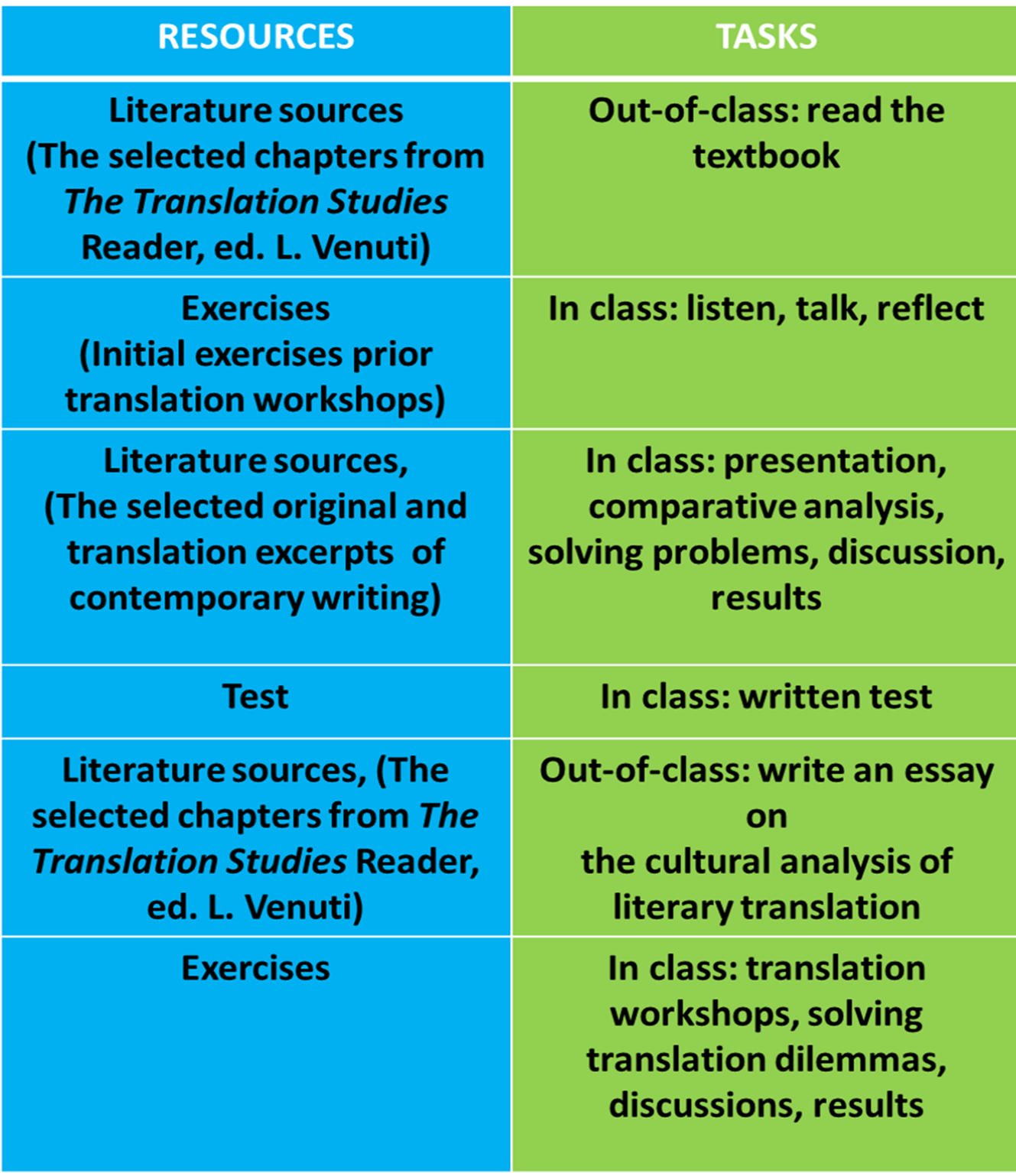
Rysunek 1. Zajęcia koncentrowały się na rozwiązywaniu dylematów tłumaczeniowych za pomocą zajęć w klasie i poza klasą. Zdjęcie na podstawie osobistych doświadczeń przesłanych przez Uniwersytet Śląski.

Samouczek koncentrował się na łączeniu analogowych i internetowych materiałów edukacyjnych. Jego głównym celem było uświadomienie uczniom, że w tłumaczeniach nie ma dobrych ani złych odpowiedzi, a przestrzeń między tekstem źródłowym a tekstem docelowym jest przestrzenią interpretacji i refleksji. Najczęściej rozmawiano z uczniami o przestrzeni „pomiędzy”.
Rysunek 2. Dyskusja: Wstępna rozmowa kwalifikacyjna ze studentami biorącymi udział w samouczku. Zdjęcie na podstawie osobistych doświadczeń przesłanych przez Uniwersytet Śląski.

Podczas tutorialu uwzględniono kilka działań edukacyjnych. Nauczyciele przeprowadzili wczesną ogólną ocenę wiedzy swoich uczniów na temat przekładu zdobytej podczas pierwszego cyklu studiów. Mentymeter był narzędziem przyjętym do pokazania uczniom wiedzy na ten temat. Na podstawie wyników odpowiedzi studentów zaprojektowano indywidualnie przygotowany kurs dla studentów. Narzędzia edukacyjne obejmowały: warsztaty tłumaczeniowe, ocenę eseju (z pytaniami), refleksję ucznia lub nauczyciela (na piśmie), jednominutowy papier, debaty tłumaczeniowe oraz testy i ankiety online.
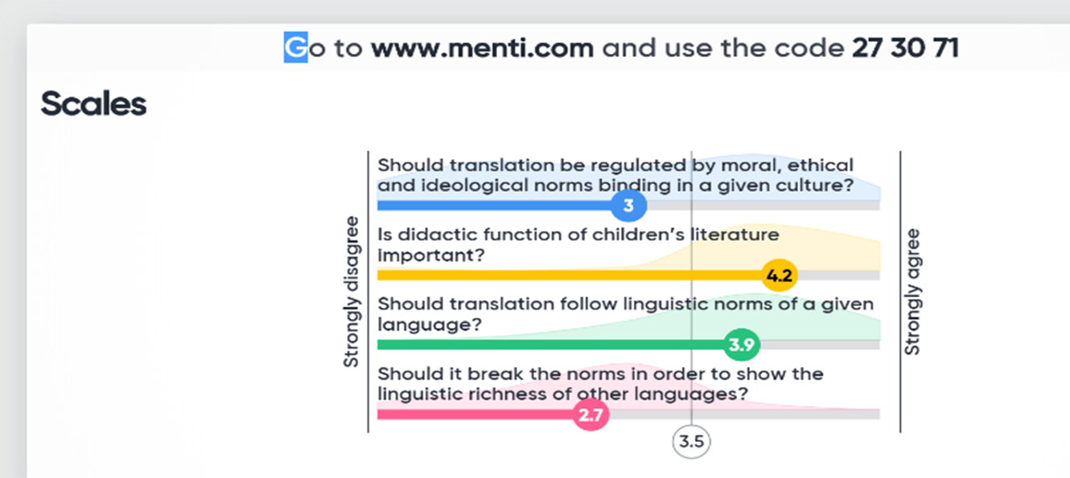
Rysunek 3. Wyniki z internetowej oceny uczenia się uczniów za pomocą testu online za pośrednictwem Mentimeter. Zdjęcie na podstawie osobistych doświadczeń przesłanych przez Uniwersytet Śląski.

Po pierwszych czterech spotkaniach studenci przedstawili pierwszą prezentację swoich badań w zakresie tłumaczeń. Podczas spotkania 6 uczniowie przedstawili pierwszy esej na temat teorii przekładu literackiego, podczas nadchodzących spotkań przedstawili fragmenty swoich działań związanych z tłumaczeniem literackim (spotkania 8,10,12), które zostały szczegółowo omówione podczas spotkań 9,11 i 13 (pisemna informacja zwrotna, dialog zwrotny). Ostatnie dwa spotkania miały na celu przygotowanie i omówienie ostatecznego eseju lub tłumaczenia literackiego (według wyboru studenta) jako produktu końcowego kursu.
Każde spotkanie poświęcone było innemu aspektowi translatoryki, co zaowocowało poszerzeniem umiejętności tłumaczeń i krytyczną oceną istniejących tłumaczeń.

Znaczenie dla nauczycieli:
- Efekty uczenia się uczniów były oceniane w sposób ciągły (po każdym spotkaniu).
- Oceniano ich eseje, tłumaczenia literackie, prezentacje i udział w zajęciach.
- Efekty uczenia się uczniów zostały ocenione za pomocą rubryki jakości i tłumaczenia pisemnego przekazanej uczniom podczas pierwszego spotkania.
- Podczas każdego samouczka uczniowie otrzymywali pisemne i ustne informacje zwrotne na temat każdego przesłanego eseju, tłumaczenia i prezentacji.
- Podczas każdego kursu informacje zwrotne/feedforward zostały dostarczone uczniowi za pomocą metody dialogu zwrotnego.
Taksonomia Blooma została również wykorzystana podczas kursu, aby pokazać uczniom, jak poprawić umiejętności krytycznego myślenia i osiągnąć uczenie się wyższego rzędu, a także w celu indywidualizacji i adaptacji uczenia się.

Dokumenty źródłowe
Anderson, L.W. i Krathwohl, D.R., i in. (red.) (2001). Taksonomia uczenia się, nauczania i oceniania: przegląd taksonomii celów edukacyjnych Blooma. Allyn & Bacon. Boston, MA (Pearson Education Group).

Armstrong, P. (2010). Bloom’s Taxonomy. Centrum Nauczania Uniwersytetu Vanderbilt. Pobrane [14-12-22] z https://cft.vanderbilt.edu/guides-sub-pages/blooms-taxonomy/.

Bloom, BS (1956) Taksonomia celów edukacyjnych, Podręcznik: Domena poznawcza. David McKay, Nowy Jork.

Bond, M. i Bedenlier, S. (2019). Ułatwianie zaangażowania uczniów poprzez technologię edukacyjną: w kierunku ram koncepcyjnych. Journal of Interactive Media in Education, (1), 1–14. https://doi.org/10.5334/jime.528

Bond, M., Buntins, K., Bedenlier, S., Zawacki-Richter, O. i Kerres, M. (2020). Mapowanie badań nad zaangażowaniem studentów i technologią edukacyjną w szkolnictwie wyższym: systematyczna mapa dowodów. Int J Educ Technol High Educ 17, 2.https://doi.org/10.1186/s41239-019-0176-8

Conrad, RM i Donaldson, JA (2011). Angażowanie ucznia online: działania i zasoby do twórczego nauczania (tom 38). John Wiley & Sons.

Fan, S.; Chen, L.; Nair, M.; Garg, S.; Yeom, S.; Kregor, G.; Yang, Y.;Wang, Y. (2021). Ujawnianie czynników wpływu na zaangażowanie studentów: uczenie się przyjmowania analityki w kursach online i mieszanych w szkolnictwie wyższym. Educ. Sci. 2021, 11, 608. https://doi.org/10.3390/educsci11100608

Prince, M. (2004). Czy aktywne uczenie się działa? Przegląd badań. Journal of Engineering Education, 93(3), 223-231. https://doi.org/10.1002/j.2168-9830.2004.tb00809.x

